奈義町ＳＤＧｓパートナーシップ制度 参加申請書
企業・団体用

奈義町ＳＤＧｓパートナーシップ制度に参加したいので、次の事項について確認のうえ、関係書類を添えて申請します。

年 月 日

奈 義 町 長 殿 企業・団体名
代表者名 印

記

１．確認事項
□ 奈義町ＳＤＧｓパートナーシップ制度の趣旨を遵守し、行政及び他のパートナーと連携した取組みを推進します。
□ 別添の奈義町ＳＤＧｓパートナーシップ宣言書について、記載内容に相違なく、奈義町ホームページ上で公開されることに同意します。また、必要に応じて町等で作成する広報紙・冊子等への掲載に同意します。
□ 奈義町ＳＤＧｓパートナーシップ制度設置要綱第４条の規定による認定基準を満たしていることを確約します。
□ 町のホームページにおける相互リンクを希望します。
（希望する場合URL： ）

２．名簿等の共有
□住所
□企業・団体名称
□代表者氏名
□担当者氏名
□連絡電話番号
□メールアドレス
↑町及びパートナーで共有する名簿を公開する場合、
公開しても良い情報に☑を入れてください。

２．添付書類
□ 奈義町ＳＤＧｓパートナーシップ宣言書 別紙
□ 「会社のロゴ」と「会社の外観や社員の集合写真等」を電子媒体で別途担当課あてにメールしてください（SDGsの普及啓発で使用させていただく場合があります。）。

３．その他（参考）
これまでの奈義町との関わり合いなどがございましたらご記入ください。

奈義町ＳＤＧｓパートナーシップ宣言書
●企業・団体名
●代表者氏名
我々は、奈義町とともに持続可能な開発目標(ＳＤＧｓ)の達成に貢献することを宣言します。
１ 関係するＳＤＧｓ目標（ゴール） （○を入れてください。）複数選択可
(①貧困)  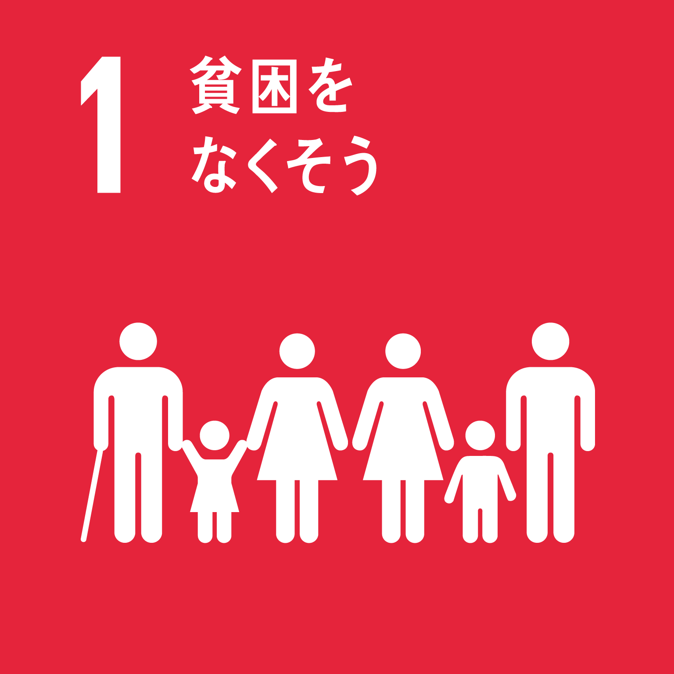 |  | (②飢餓）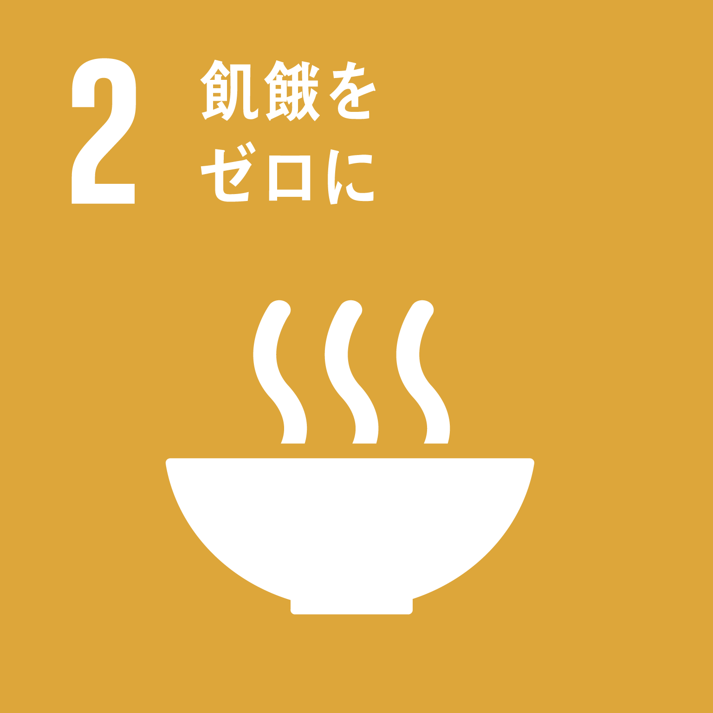 |  | (③保健)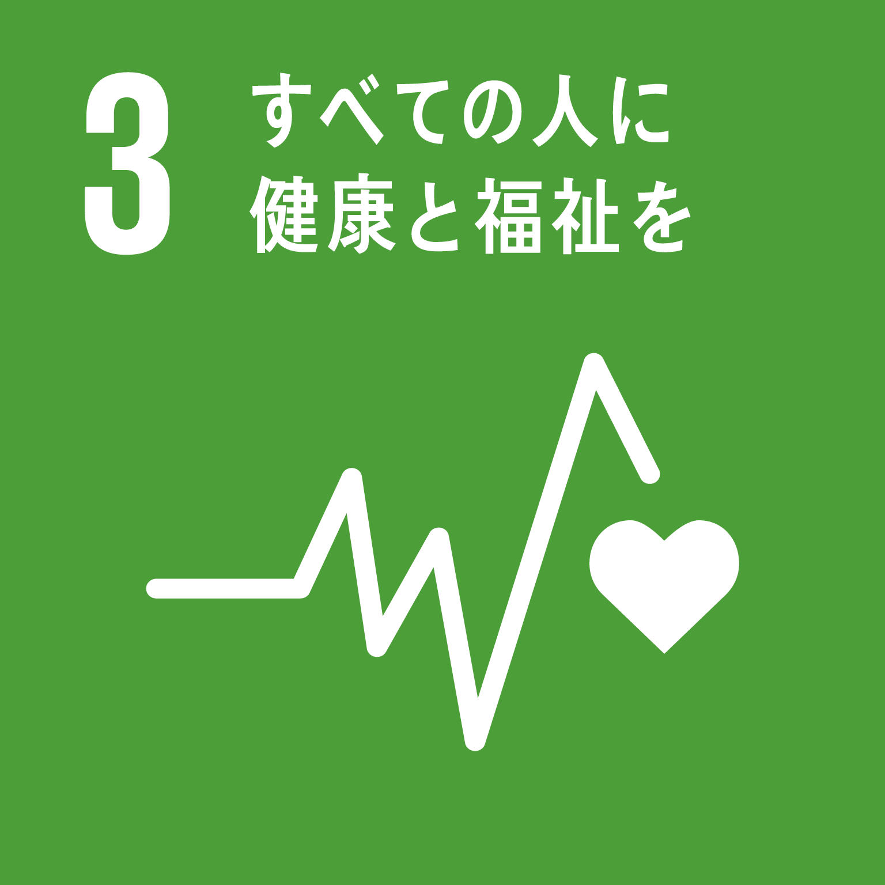 |  | (④教育)  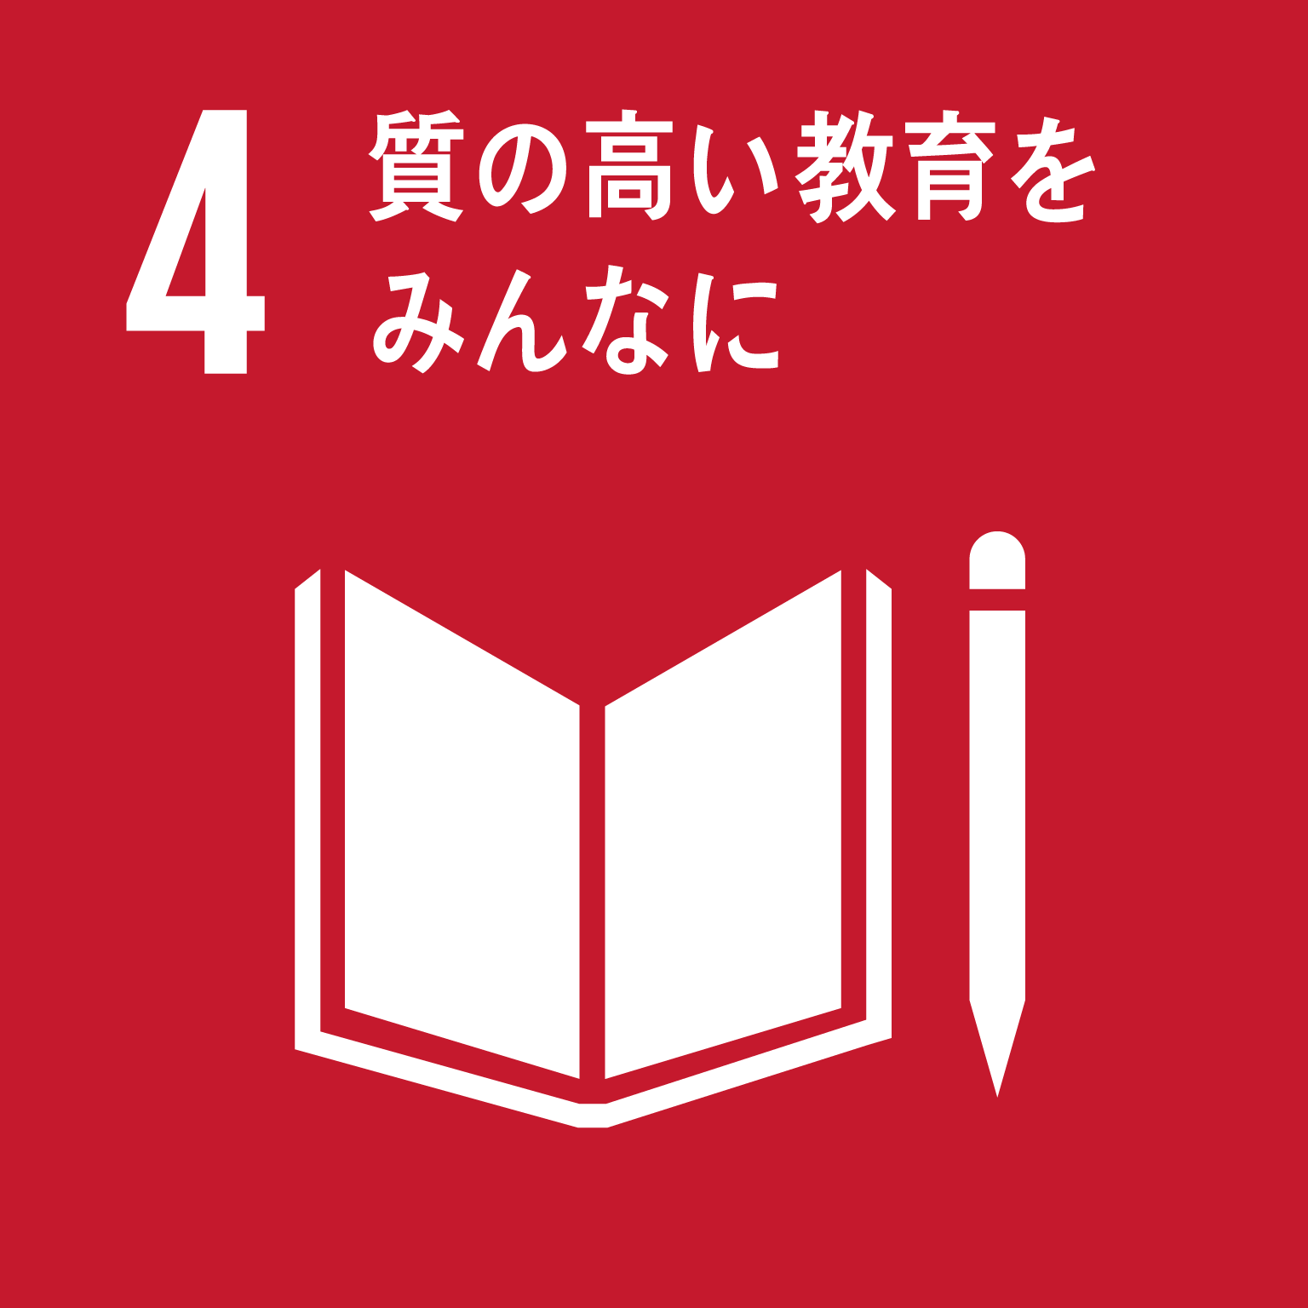
(⑤ジェンダー)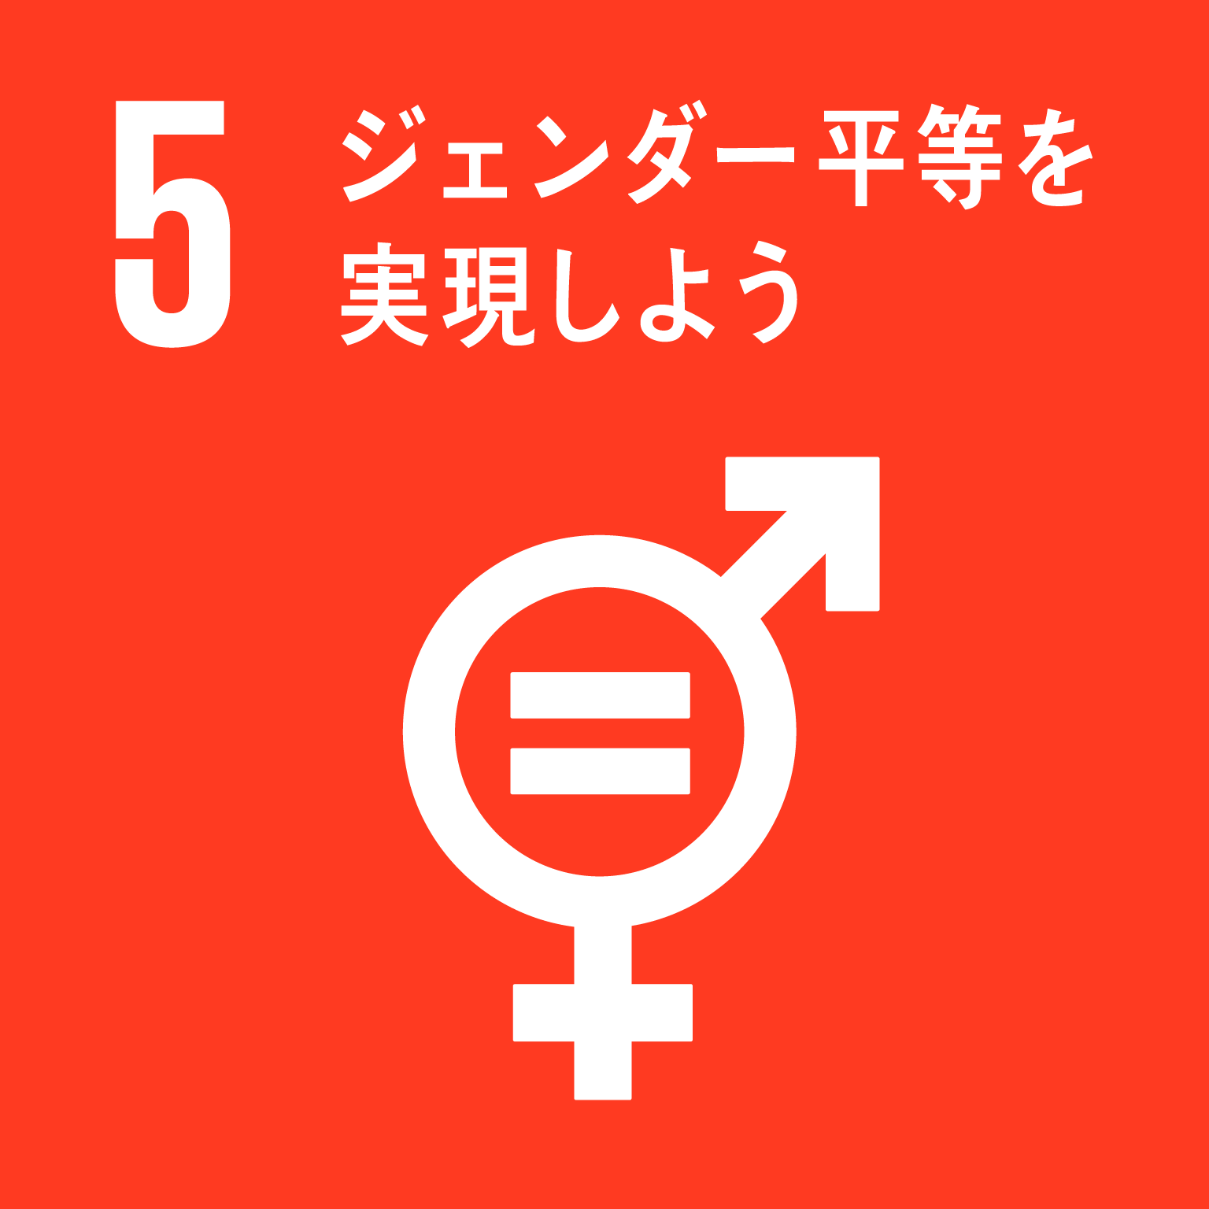 |  | （⑥水･衛生）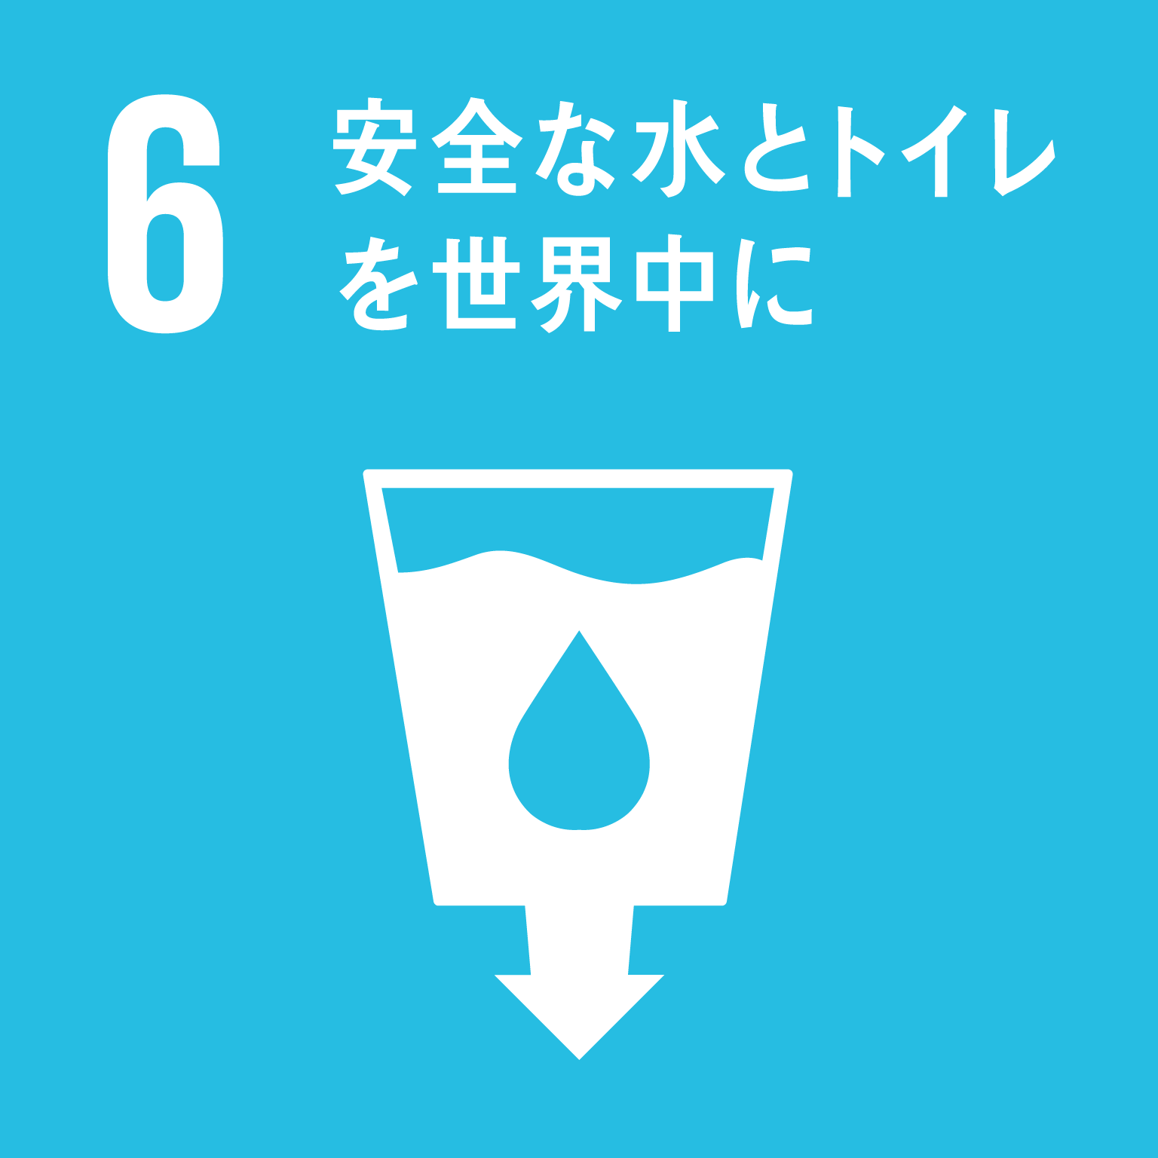 |  | (⑦エネルギー)  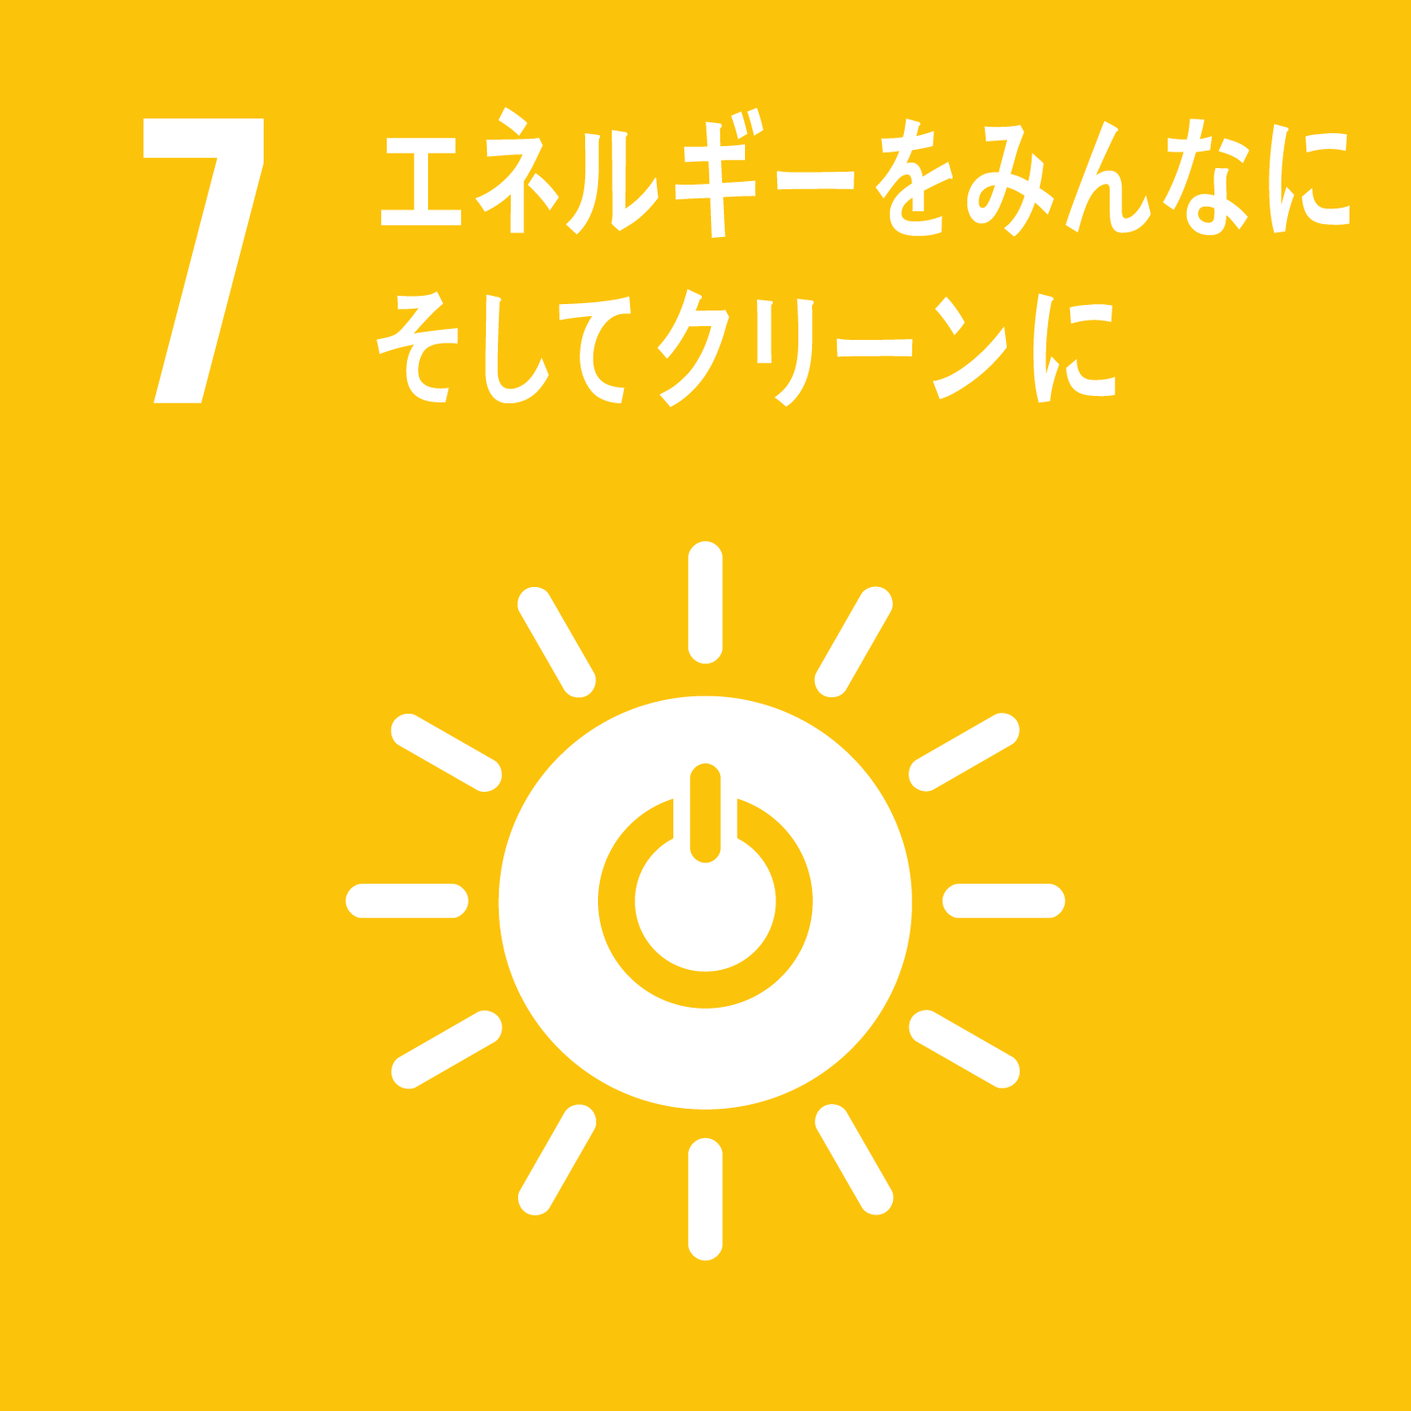 |  | (⑧成長･雇用)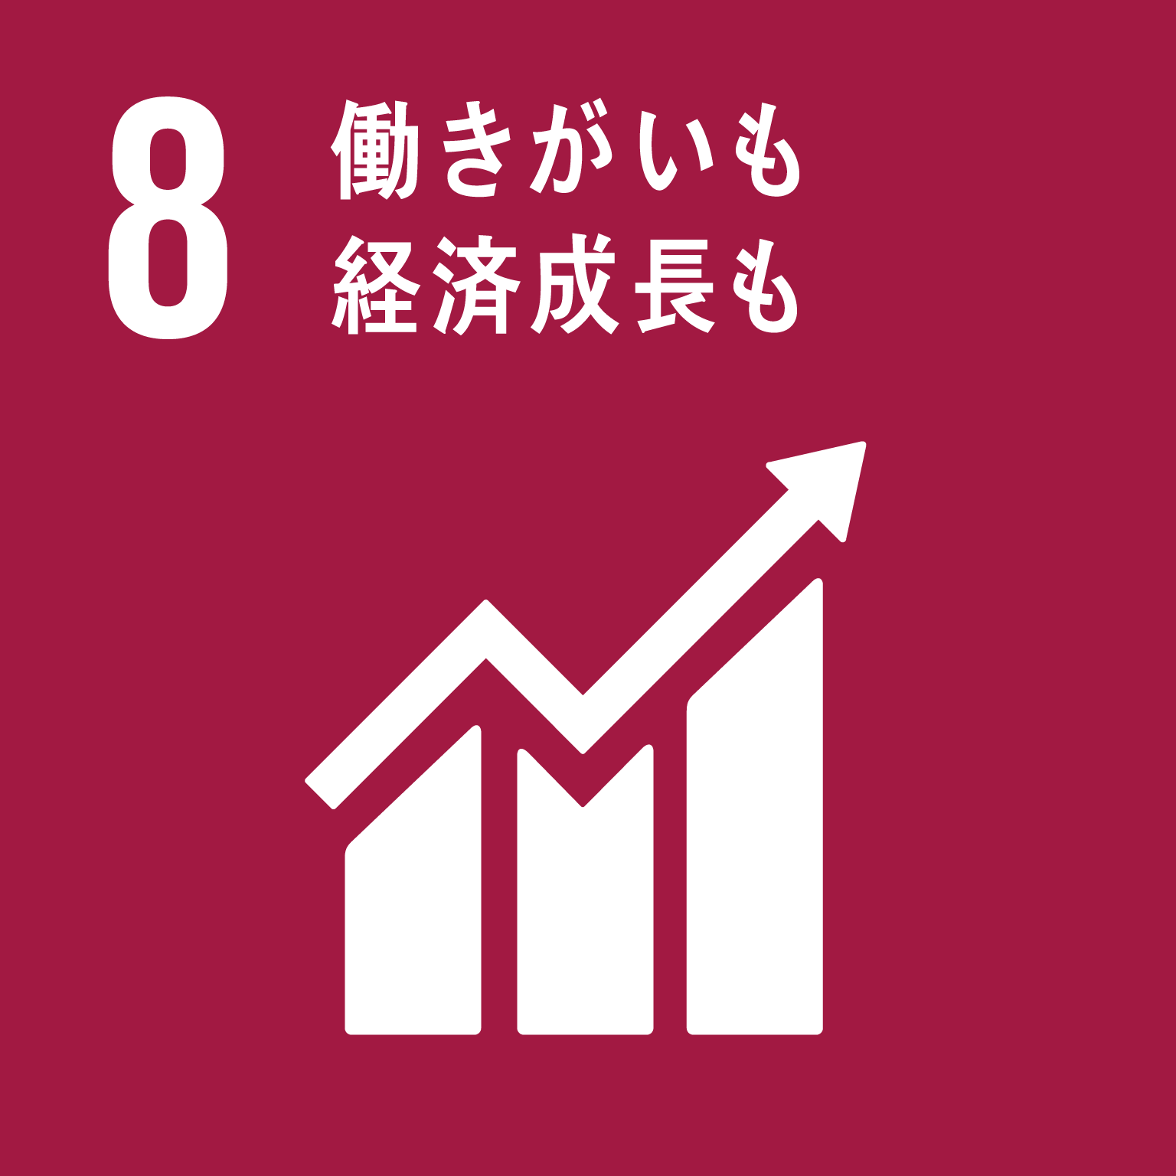
(⑨イノベーション)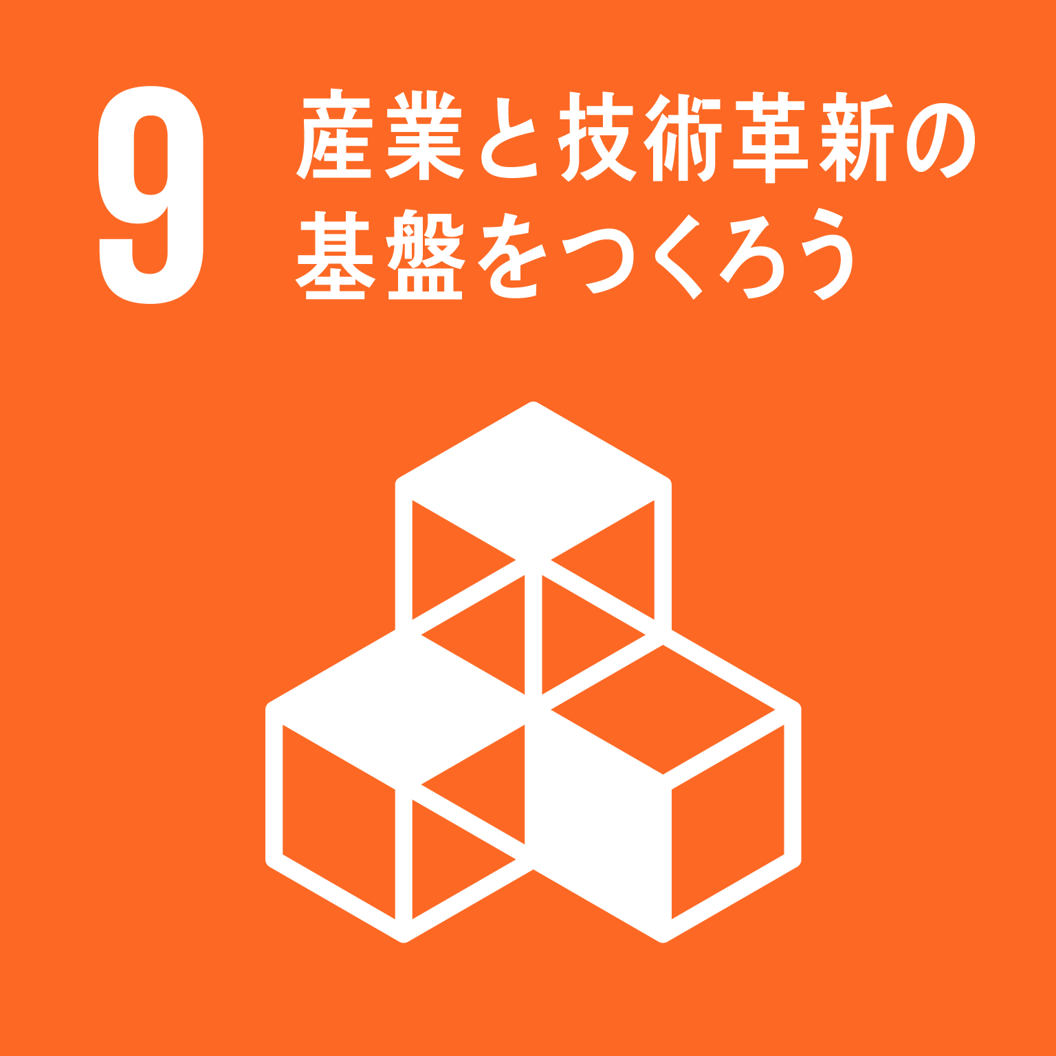 |  | (⑩不平等)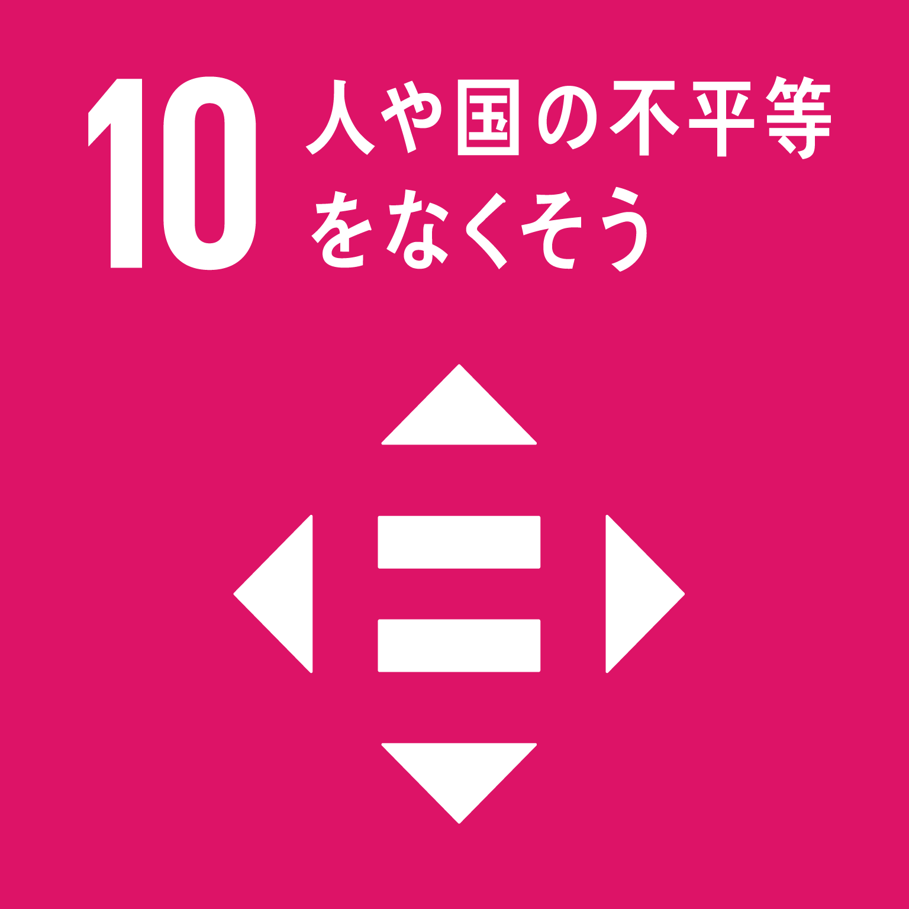 |  | (⑪都市)  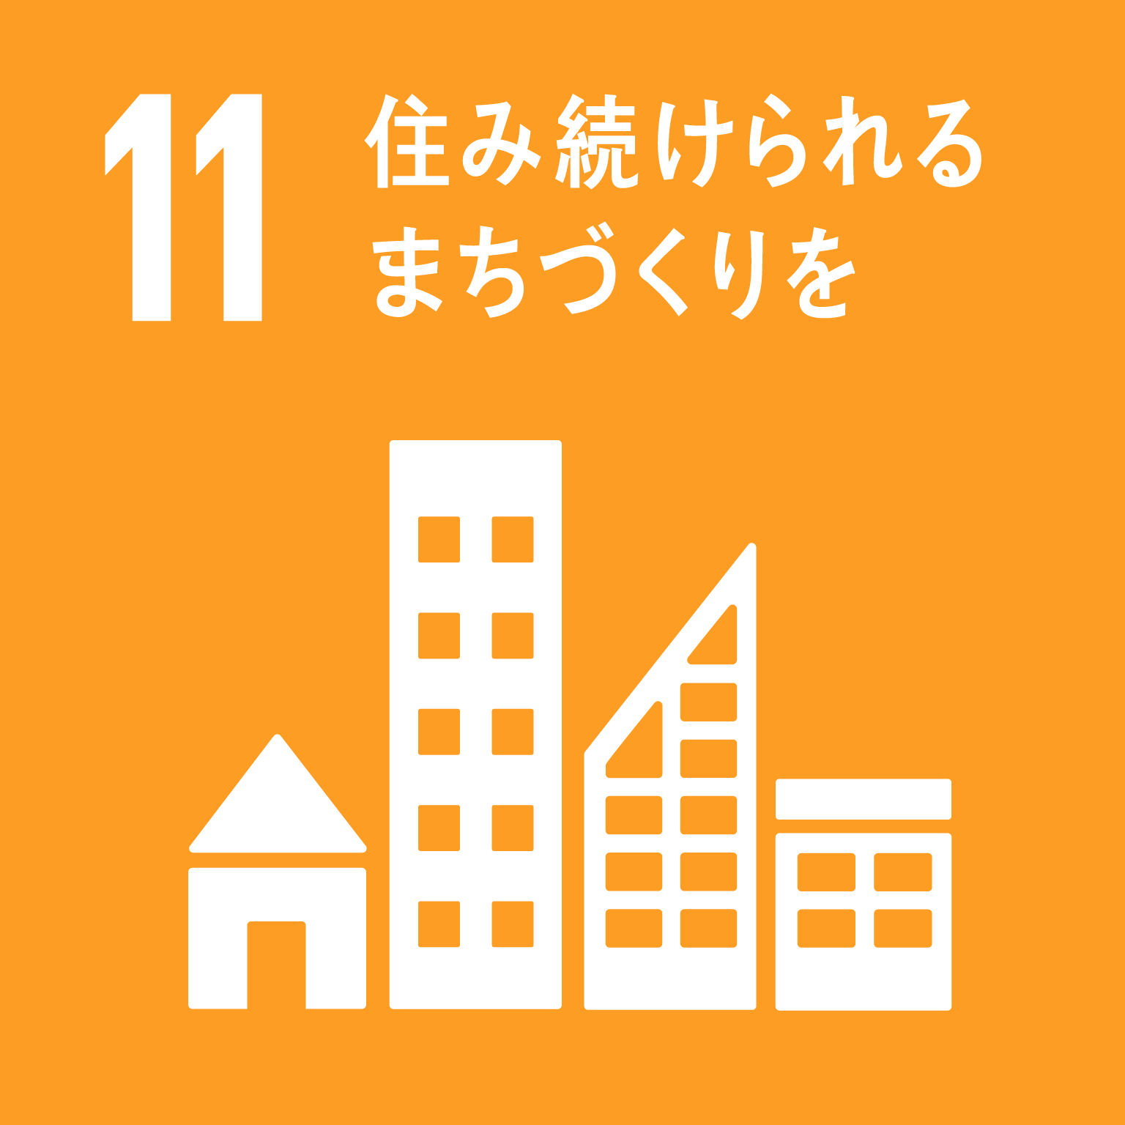 |  | (⑫生産･消費)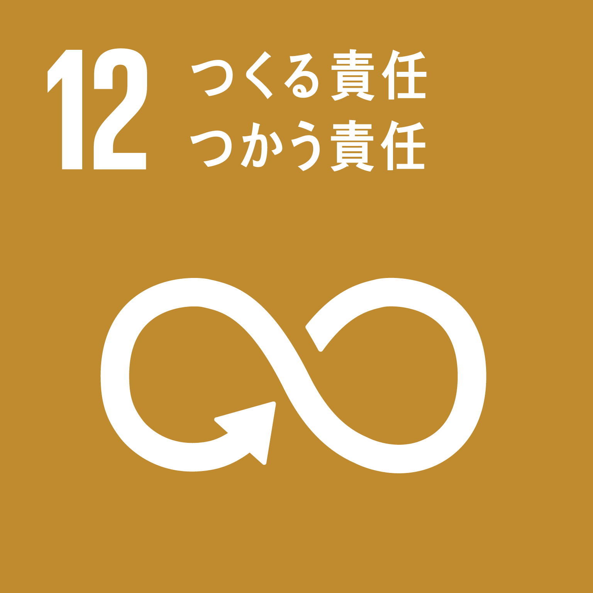
(⑬気候変動)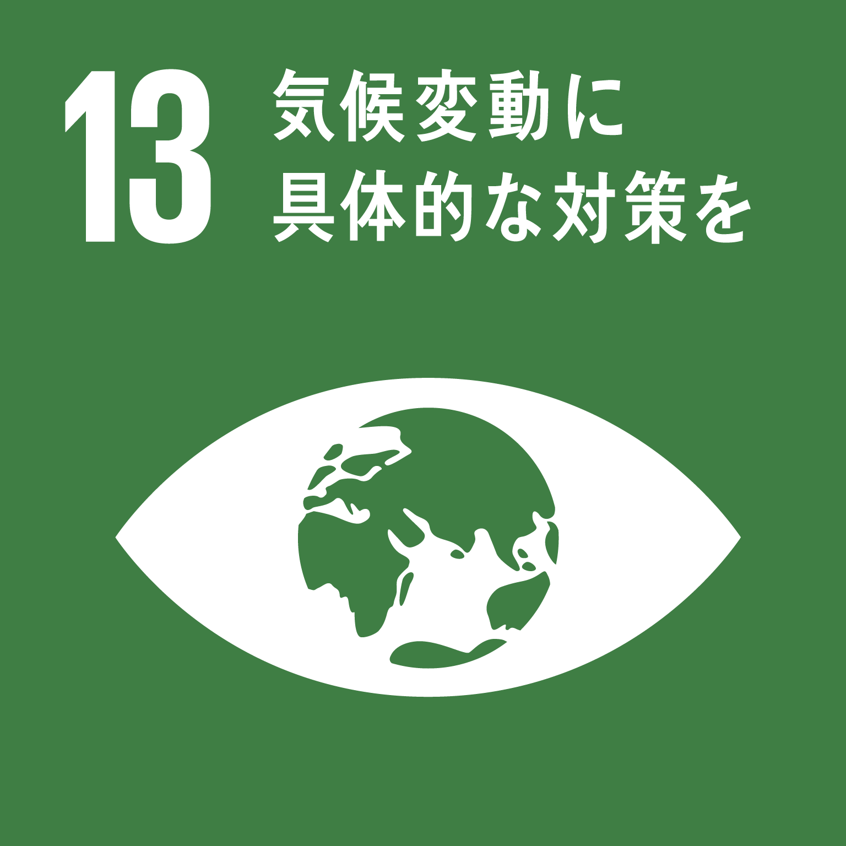 |  | (⑭海洋資源)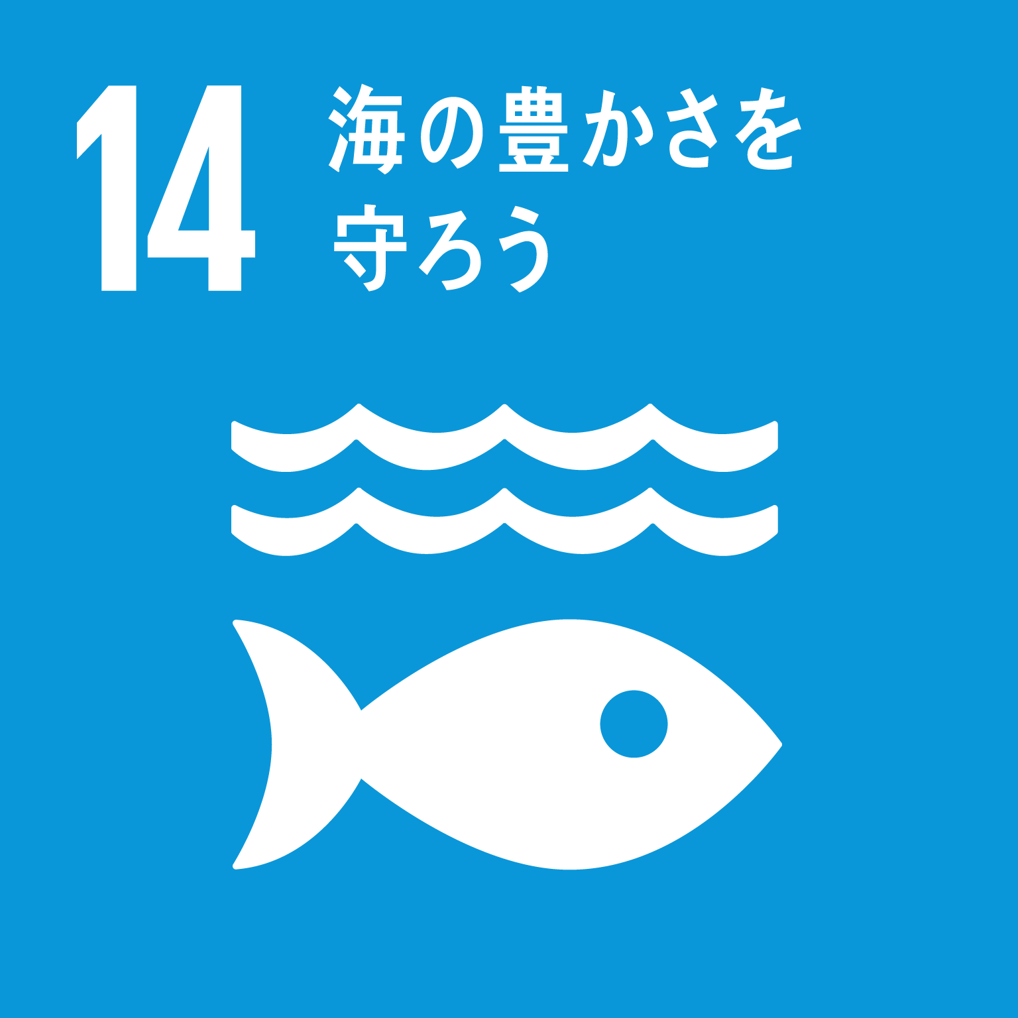 |  | (⑮陸上資源)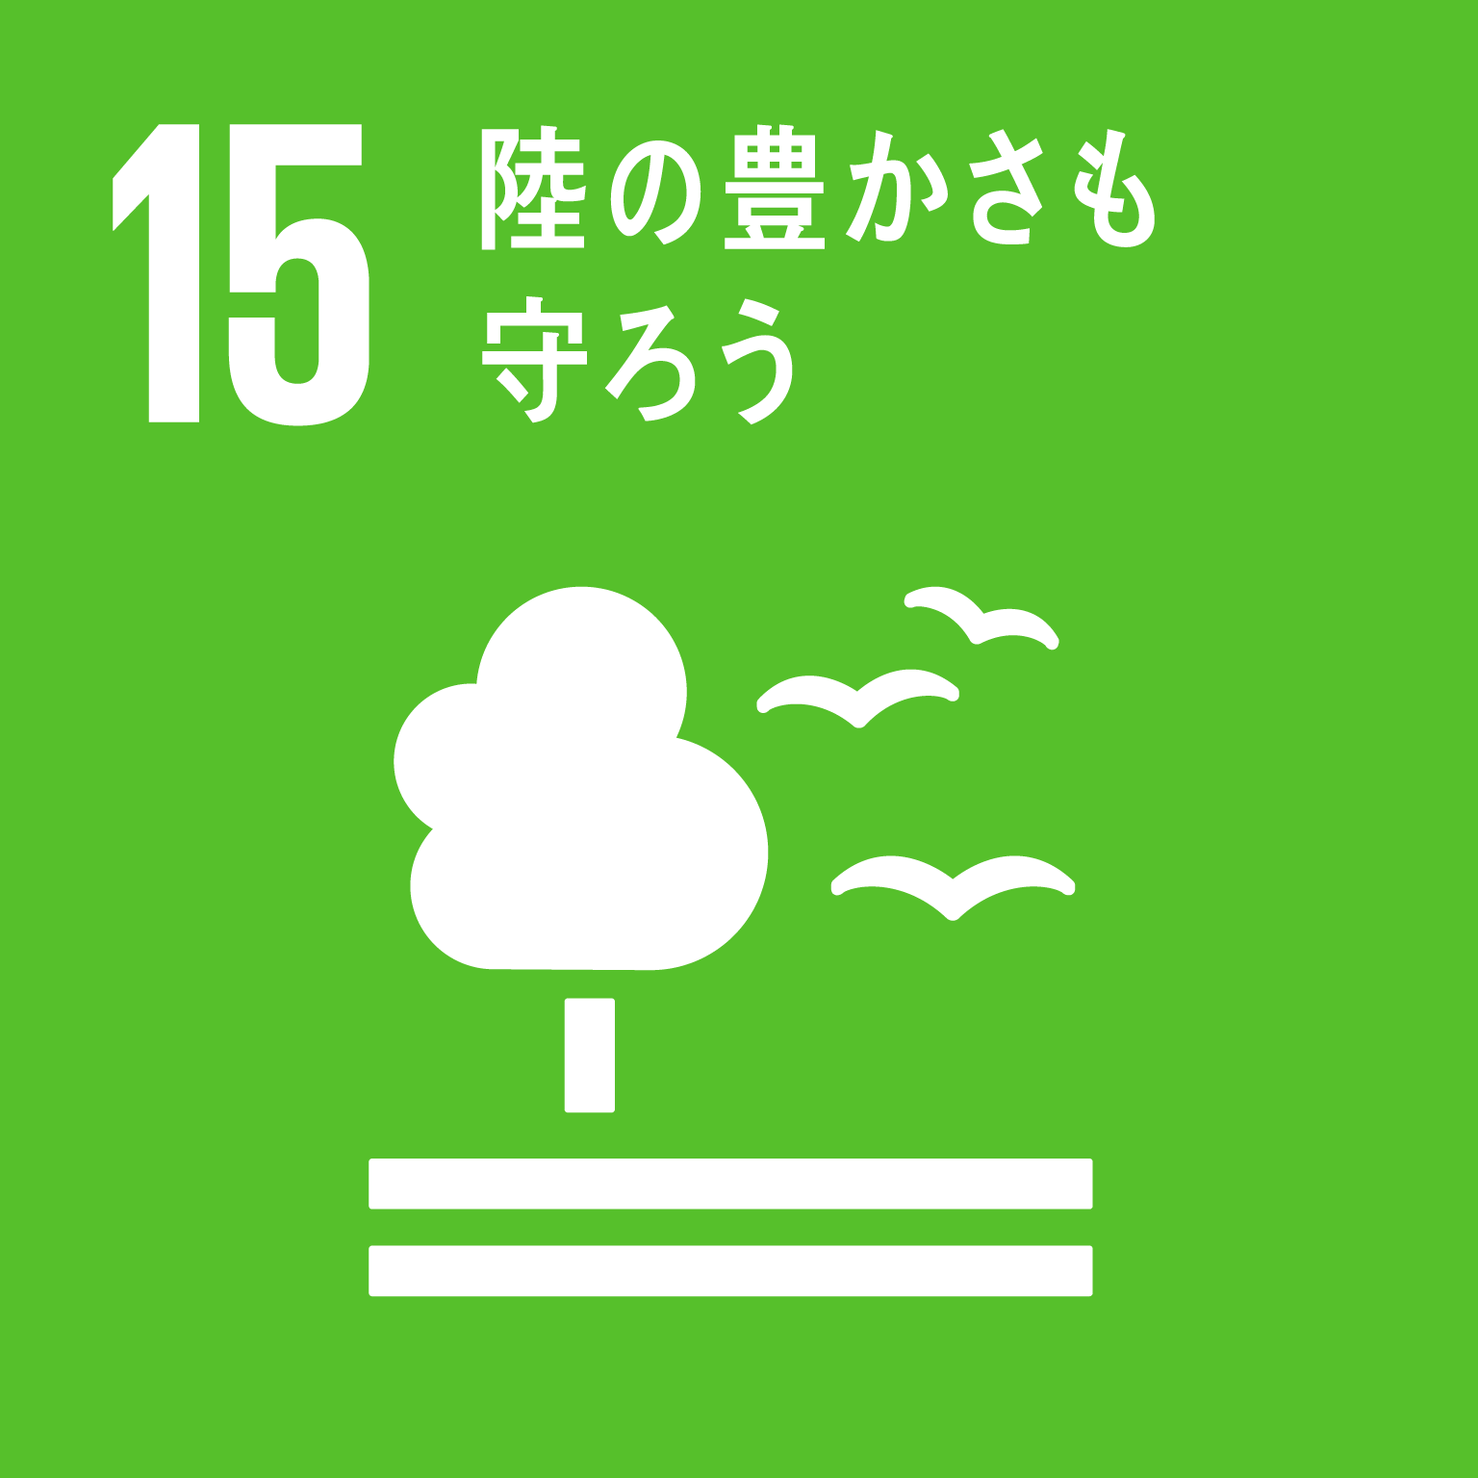 |  | (⑯平和)  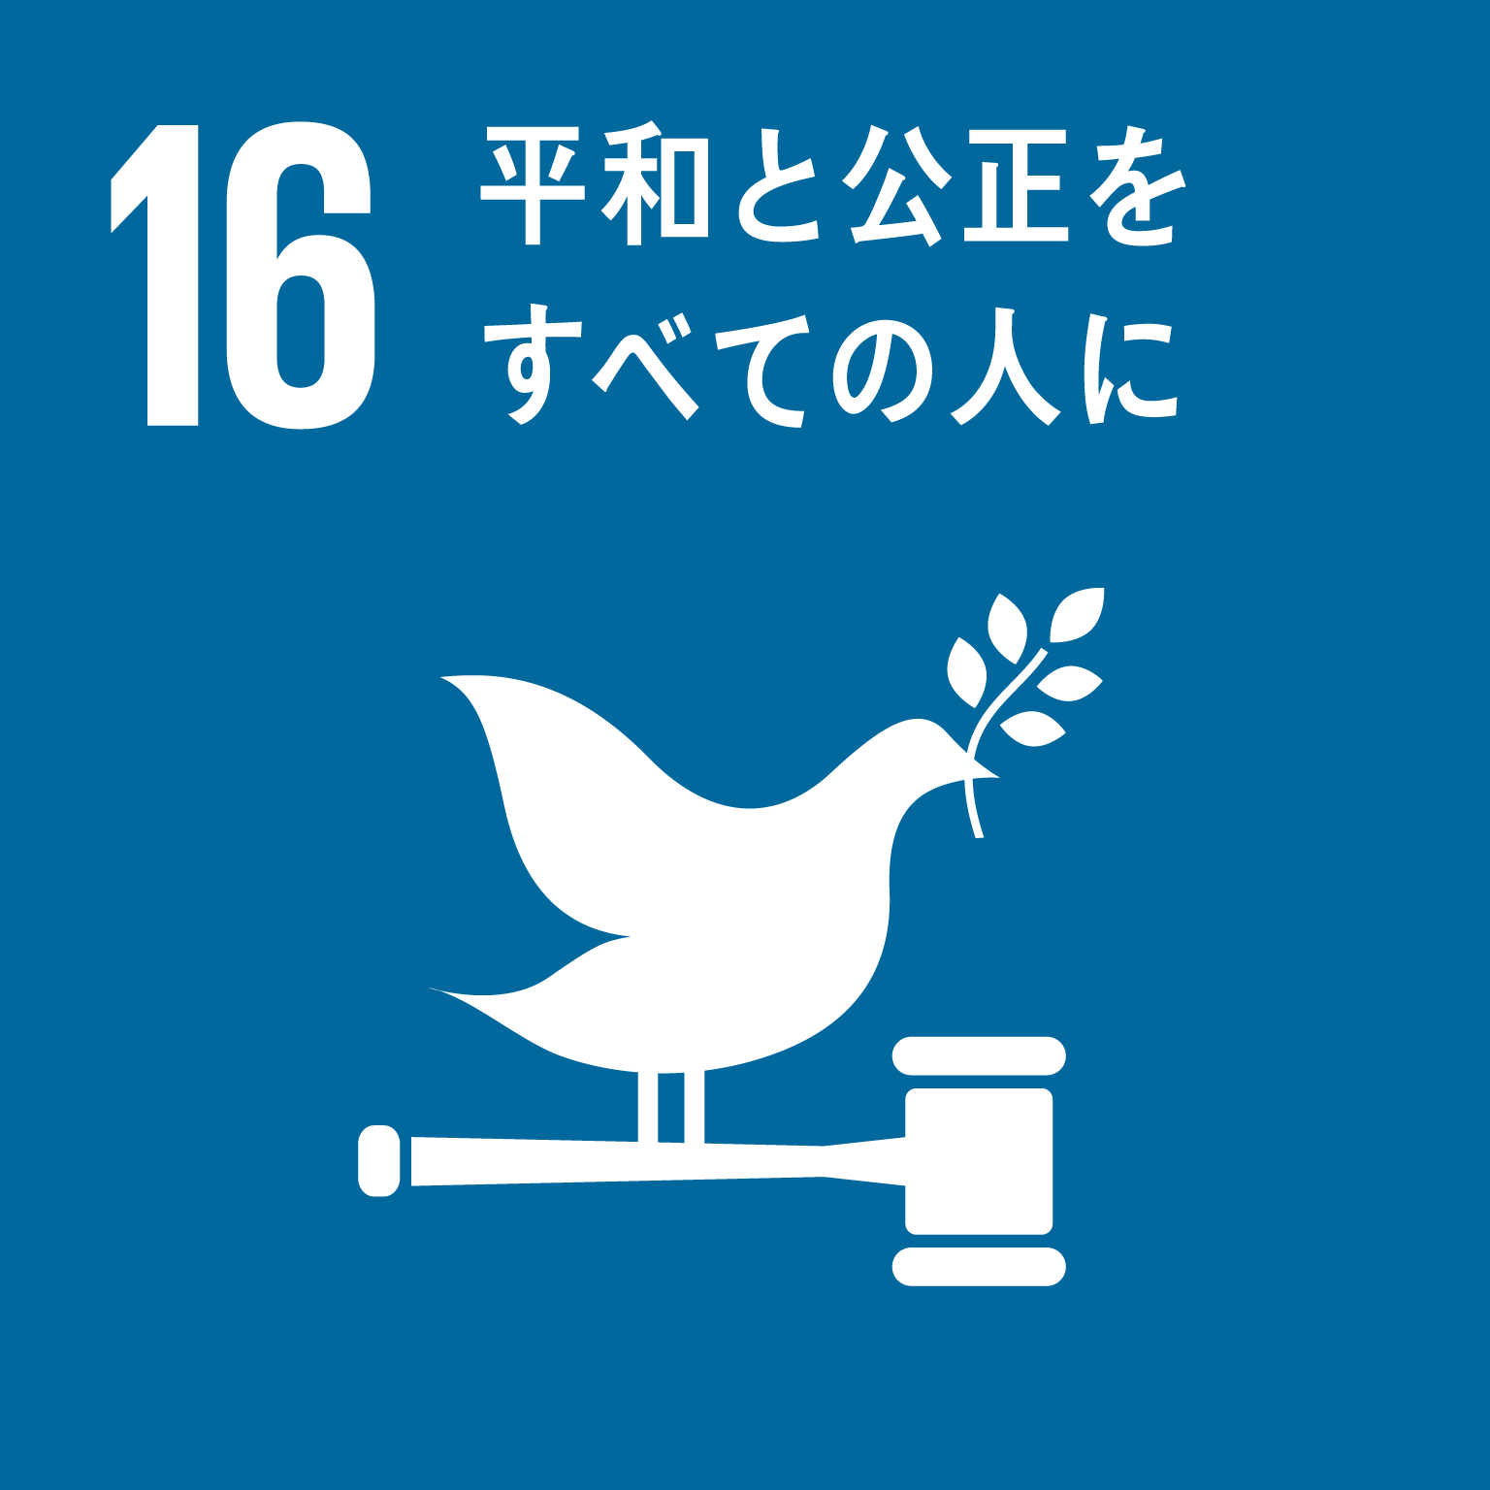
(⑰実施手段)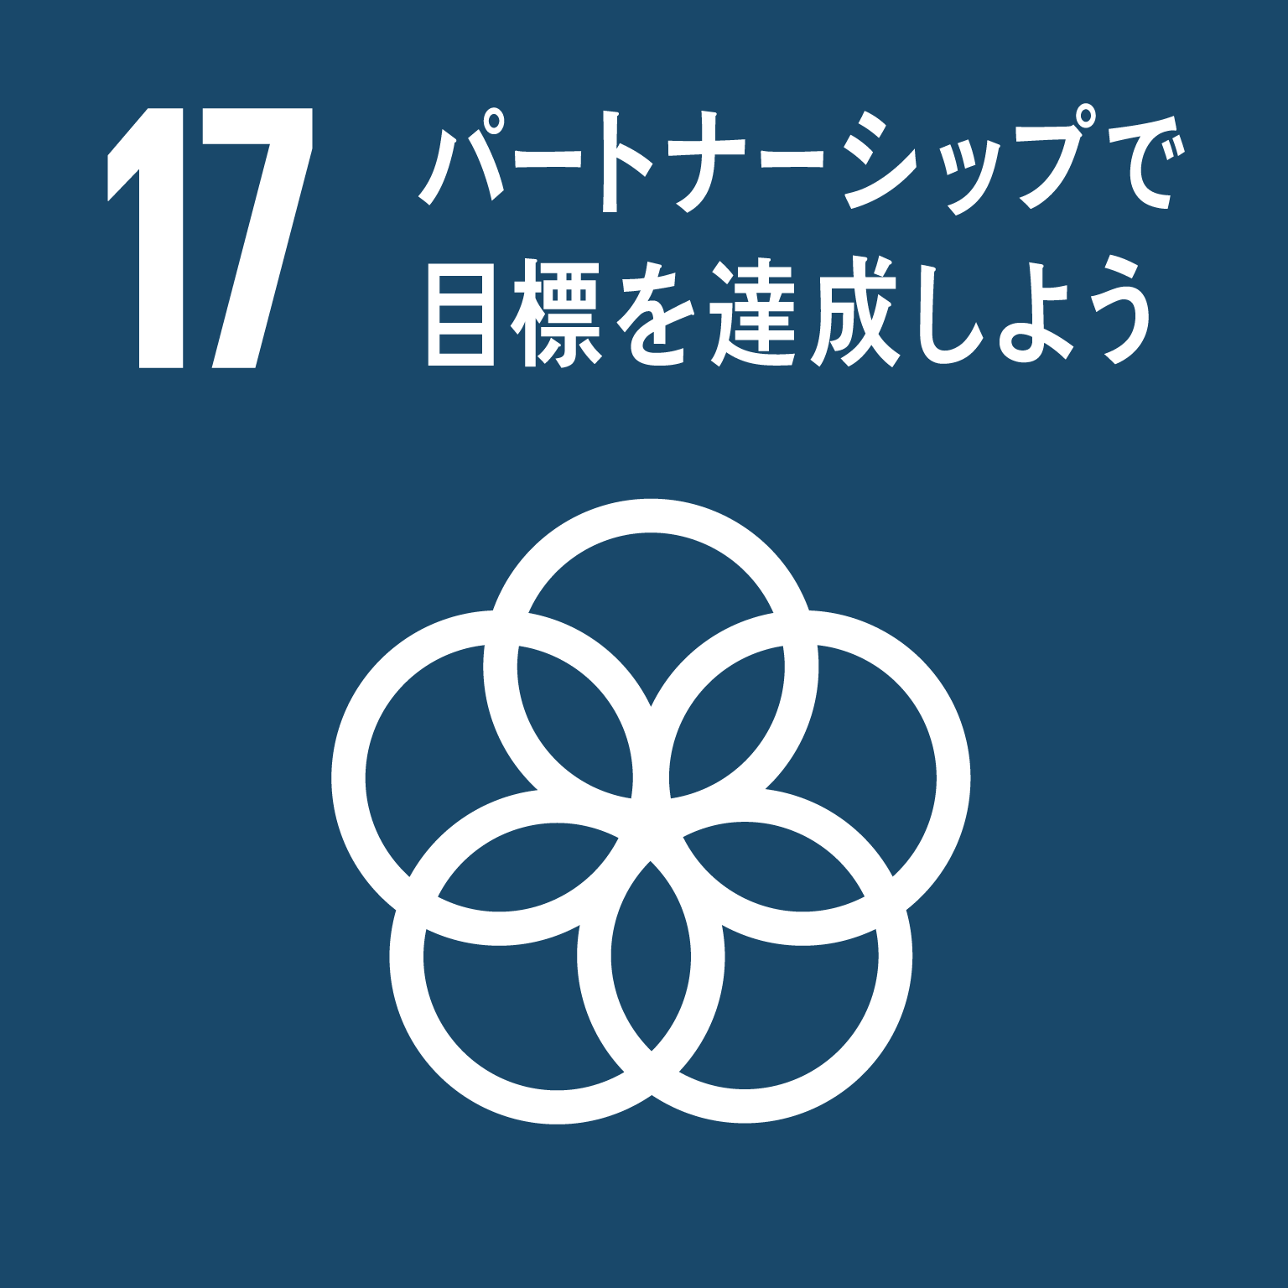

２ 持続可能な開発目標（ＳＤＧｓ）の達成に貢献する内容
企業・団体等の事業・活動等において、持続可能な開発目標（ＳＤＧｓ）の達成にどのように貢献するか、
１で○を入れたＳＤＧｓ目標(ゴール)の達成にどのように貢献するかなどを記載してください。

